Муниципальное учреждение дополнительного образования "Радуга"

Творческо – исследовательский проект «Валяные тапочки "Зайки"»
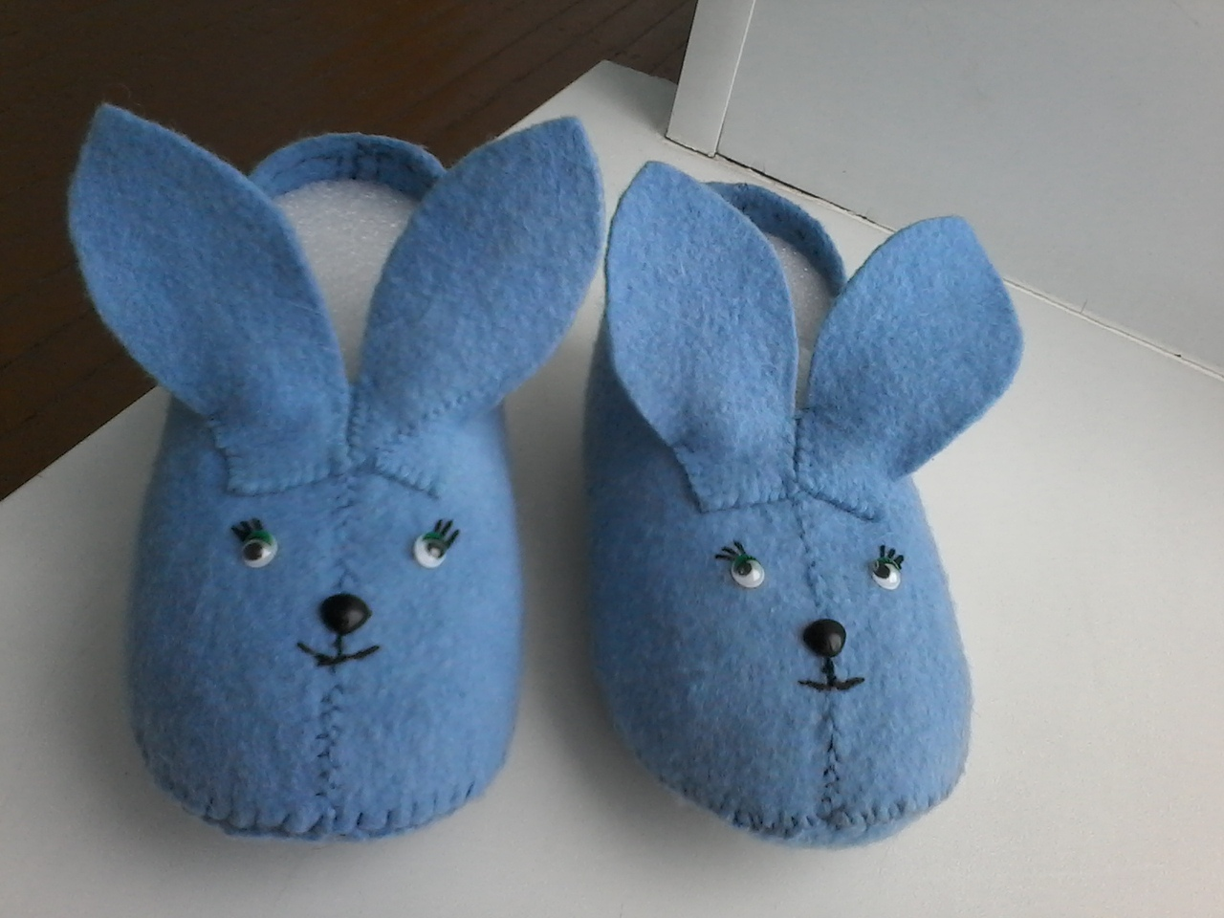

Выполнила:
Учащаяся ТО "Планета рукоделия"
Семенец Арина
Педагог:
Галанина Светлана Витальевна

г. Копейск, 2019 г.
Добрый день! Меня зовут Семенец Арина, мне 9 лет.
Одним из моих увлечений является рукоделие. Занимаюсь с педагогом Светланой Витальевной. За два года она научила меня делать свечи из воска, мыло ручной работы, изделия из соленого теста и последней работой было изготовление тапочек из шерсти. Более подробно хочу рассказать про валяние из шерсти, так как эта работа была более увлекательной для меня.
Цель:
Изготовить тапочки из шерсти.
Задачи:
1. Познакомиться с историей валяния;
2. Изучить технику мокрого валяния шерсти;
3. Изучить технику шитья тапочек по выкройке.
Актуальность темы:
Шерстяные вещи очень мягкие, приятные, по-домашнему уютные и всегда вызывают восхищение. А валяние - замечательный творческий процесс, позволяющий создавать множество разнообразных вещей, украшающих любой интерьер, украсить предмет одежды и развивает мелкую моторику.
Предметом является: изделие из шерсти (домашние тапочки), выполненное в технике мокрого валяния.
Объектом служит технология мокрого валяния шерсти .
1. История валяния
Первым упоминанием о войлоке считается легенда о валяном ковре, найденном на Ноевом Ковчеге. На Ковчеге произошла удивительная вещь: шерсть с овец падала на пол, намокала, а потом овцы сбивали ее копытами, в результате получился первый ковер.
Войлок происходит от тюркского ojlyk – покрывало. Он представляет собой непряденый текстиль из натуральной шерсти.
Валять войлок люди научились в глубокой древности, примерно восемь тысяч лет назад. Однако техника валяния появилась лишь после одомашнивания овец. Люди пытались валять шерсть диких животных, но это было не так просто, так как у шерсти диких овец нет чешуйчатого слоя, за счет которого происходит сцепление волокон друг с другом. Тем более что с одной овцы можно получить немного шерсти (максимум 5 кг).
После одомашнивания мелкого рогатого скота стало возможным использовать состриженную шерсть животных.
Войлок получается из шерсти: верблюжьей, овечьей, козьей. Этот материал был единственным видом текстиля для многих народов, особенно кочевых. Им покрывали юрты, делали из него ковры, чехлы, матрасы и подушки, чулки, головные уборы, плащи — вот не полный перечень изделий из войлока.
Сегодня один из самых старых, традиционных материалов вновь приобретает актуальность.
2. Техника мокрого валяния шерсти
Валяние шерсти - особая техника рукоделия, в процессе которой из шерсти создаются объемные игрушки, панно, декоративные элементы, предметы одежды или аксессуары. Мокрое валяние осуществляется при помощи мыльного раствора. При помощи трения происходит процесс валяния.
Для работы мне понадобились:
- шерсть тонкая «Валяшка» цвет голубой 100 грамм;
- хозяйственное мыло;
- вода (тёплая);
- воздушно-пузырьковая пленка;
- сетка москитная;
- мешочки полиэтиленовые;
- полотенце махровое большое;
- коврик для валяния;
- выкройка тапочек;
- ножницы;
- нитки капроновые обувные;
- булавки портновские;
- игла швейная;
- глазки и носик (купили в магазине);
- клей.
Процесс валяния :
На столе расстелила воздушно-пузырьковую пленку пупырышками вверх, на нее сверху аккуратно равномерно разложила шерсть.
Следила, чтобы в раскладке не оставалось дырок, а слои шерсти ложились перпендикулярно. Их толщина должна быть одинаковой. Когда материал уже разложен нужно побрызгать теплой водой, накрыть москитной сеткой, аккуратными движениями сверху вниз придавить всю раскладку (чтобы выгнать воздух) и намылить.
Техника мокрого валяния очень проста: нужно сначала притереть шерсть, а потом катать в рулоне циклами (в разных направлениях). Во время притирания шерсти я на руки я надевала полиэтиленовые мешочки, чтобы лучше скользило и не было раздражения на руках. Периодически приподнимала москитную сетку, чтобы она не привалялась. Чтобы проверить притерлась ли шерсть нужно аккуратно потянуть шерсть вверх (чтобы не вытягивались отдельные волоски шерсти).
После того как шерсть притерлась, начался сам процесс валяния в рулоне. Валяние в рулоне проходило в несколько циклов (в 4-х направлениях). Циклы по 50 раз в каждом направлении, потом по 100 раз, потом по 150, потом по 200 раз и даже по 300 раз. Иногда сбивалась, но продолжала считать. Катала получившийся рулон минут по 15, потом отдыхала и снова «в бой»! На процесс валяния ушло 3 занятия и 2 вечера дома.
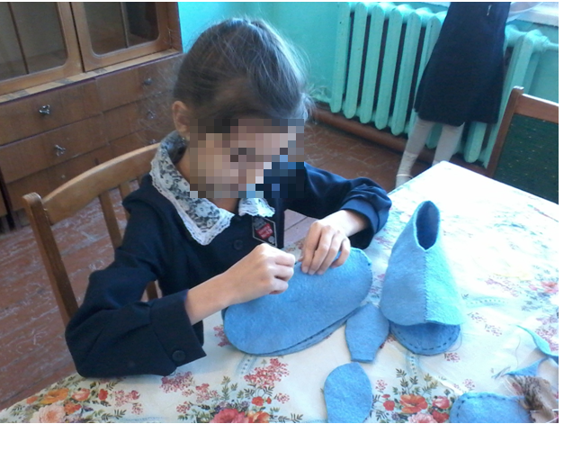
Когда я закончила валять, сполоснула изделие прохладной водой, чтобы вымыть излишки мыльного раствора. От слишком горячей воды изделие может потерять форму и дать усадку. Выкручивать готовое полотно тоже не стоит, лучше положить его на решетку и дать стечь. Сушила свалянное полотно в расправленном виде.
3. Процесс шитья тапочек по выкройке
Сначало было снятие мерок: на бумаге обвела карандашом свои стопы, измерила длину, оказалось 20 см. Потом измерила подъем и обхват ноги в 2-х местах. Выкройка понравившихся тапочек была распечатана из интернета и немного изменена по моим размерам. Затем готовые детали выкройки были разложены на свалянное полотно и обведены маркером. Добавила по 0,5 см по бокам на шов и вырезала. Детали между собой скрепляла портновскими булавками.
Капроновой ниткой сшила все детали. Дополнительно усилила подошву: вырезала пятку и пришила к подошве. Из оставшихся кусочков шерсти вырезала 4 ушка и пришила их к почти готовым тапочкам.
Глазки и носик приклеила на клей «Космофен».
Получилось очень красиво!
В завершении Светлана Витальевна помогла мне придать тапочкам форму. Были изготовлены самодельные колодки для обуви из подложки под ламинат. Колодки были вставлены в тапочки, тапочки были смочены теплой водой и остались сохнуть до следующего дня.
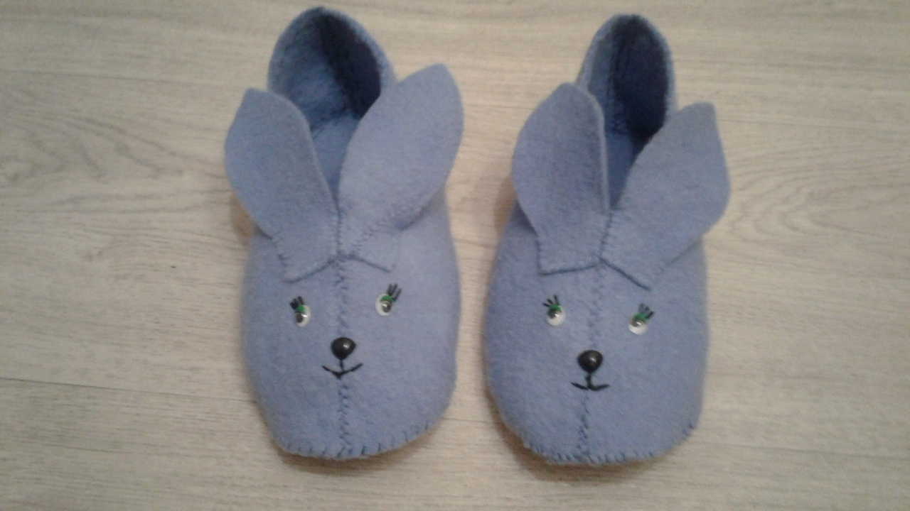
После придания формы тапочки стали ещё краше!
Расчет себестоимости изделия:
Шерсть 260 руб.
Мыло 30 руб.
Сетка москитная 40 руб.
Воздушно-пузырьковая пленка 30 руб.
Вода горячая из крана,
Иголку, глазки и клей взяла дома,
Нитки и коврик для валяния дала Светлана Витальевна.
Итого: было потрачено 360 рублей, 6 занятий по 2 урока и 2 вечера дома.

Эта работа позволяет мне сделать выводы о том, что:
- валяние шерсти это доступная техника для создания интересных и неповторимых вещей даже нам, детям.
- мои тапочки выглядят оригинально.
- процесс валяния оказывает успокаивающее и даже немного расслабляющее воздействие.
- работать с шерстью очень увлекательно и приятно – это мягкий, теплый и живой материал!
- валяние шерсти очень полезно: развивается мелкая моторика, фантазия, учит упорству и старанию, развивает аккуратность.
- моё изделие экологично!
- с поставленными задачами я справилась.
Выражаю благодарность своему руководителю Галаниной Светлане Витальевне за то, что именно она научила меня валянию и другим видам рукоделия!

Список используемых ресурсов.
1. Шинковская К.А. Вещицы из войлока. – М.: АСТ-ПРЕСС КНИГА. – 96 с.
2. Кокарева И.А. Живописный войлок: Техника. Приемы. Изделия: Энциклопедия. – М.: ПРЕСС КНИГА. – 120 с.: ил.
3. Журналы «Рукоделие» за 2012 г. 3. http://sovets.net
4. http://www.inmoment.ru/beauty/fashion/how-carry-scarf.htm

